***Laporan 7***

**PRAKTIKUM PEMROGRAMAN TERSTRUKTUR  
“C++”**

Asisten:

1. **Muh. Alif Akbar**
2. **Reza Faisal**

Oleh:

Nama : Firman Reski Ramadhan

Nim : 60900121062

Kelas : C

**LABORATORIUM KOMPUTER TERPADU**

**JURUSAN SISTEM INFORMASI**

**FAKULTAS SAINS DAN TEKNOLOGI**

**UNIVERSITAS ISLAM NEGERI ALAUDDIN MAKASSAR**

**2022**

1. **TUJUAN PRAKTIKUM**
   1. Memahami sejarah perkembangan bahasa C++
   2. Mengenal dan memahami penggunaan komponen bahasa C++ (identifier, tipe data, variabel, assigment, komentar, dan konstanta)
   3. Mengenal dan memahami pemrograman tersrtruktur pada bahasa C++
2. **TEORI DASAR**
   1. Sejarah perkembangan C++

C++ adalah bahasa pemrograman komputer yang di buat oleh Bjarne Stroustrup, yangmerupakan perkembangan dari bahasa C dikembangkan di Bong Labs (Dennis Ritchie) pada awaltahun 1970-an, Bahasa itu diturunkan dari bahasa sebelumnya, yaitu B, Pada awalnya, bahasatersebut dirancang sebagai bahasa pemrograman yang dijalankan pada sistem Unix, Pada perkembangannya, versi ANSI (American National Standart Institute). Bahasa pemrograman Cmenjadi versi dominan, Meskipun versi tersebut sekarang jarang dipakai dalam pengembangansistem dan jaringan maupun untuk sistem embedded, Bjarne Stroustrup pada Bel labs pertamakali mengembangkan C++ pada awal 1980-an. Untuk mendukung fitur-fitur pada C++, dibangunefisiensi dan sistem support untuk pemrograman tingkat rendah (low level coding). Pada C++ditambahkan konsep-konsep baru seperti class dengan sifat-sifatnya seperti inheritance danoverloading. Salah satu perbedaan yang paling mendasar dengan bahasa C adalah dukunganterhadap konsep pemrograman berorientasi objek (Object Oriented Programming).

* 1. Pemrograman terstruktur pada C++

Pemrograman ter-struktur yaitu suatu teknik dalam sebuah program dengan rangkaian perintah-perintah yang disusun secara sistematis dan logis dalam bahasa komputer agar mudah untuk dipahami, diuji, dan dimodifikasi. Pemrograman ter-struktur juga merupakan bahasa pemrograman dalam sebuah program yang terdiri dari kumpulan prosedur, dimana prosedur-prosedur ini akan saling memberi atau menerima perintah, dan juga bisa membuat parameter yang berbeda di setiap perintahnya. Prinsip utama dari pemrograman terstruktur (structured programming) adalah jika suatu proses telah sampai pada suatu titik tertentu, maka proses selanjutnya tidak boleh melompat lagi ke baris sebelumnya, kecuali untuk proses berulang. Dengan alasan ini pemrograman terstruktur juga sering disebut sebagai pemrograman tanpa GOTO (“GOTOless programming”). Dalam kebanyakan bahasa tingkat tinggi seperti Basic, dan Fortran masih sering kita jumpai statemen GOTO yang berfungsi melompatkan proses ke sembarang baris, diatas atau dibawahnya, sedangkan untuk bahasa tingkat tinggi lainnya seperti Pascal dan C, statemen GOTO ini dapat kita hindari pemakaiannya, karena bahasa ini mendukung pemrograman terstruktur yang relative lebih sempurna.

1. **SOAL DAN JAWABAN**
   1. Berikan 10 library atau file header
   2. Program:
2. input dan output
3. login 3 kali salah
4. 2 kondisi username dan password

a. ubah pass dan passnya bintang

c. backspass berfungsi

1. looping harus menggunakan do while untuk dimenu supaya ada menu 1,2,3,4

a. menunya ada 4

b. harus ada tranksaksi

c. harus ada semua looping

1. intinya ada array
2. 6. input data sama langsung stop
3. 7. function dan prosedur
4. 8. nim genap

a. menggunakan prosedur parameter

1. faQ untuk menjelaskan tentang dirimu

serta kesan dan pesan

serta apa yang kurang dan sudah bagus selama praktikum

1. gunakan 3 header/library

**JAWABAN**

* **iostream**

Digunakan untuk menampilkan perintah:

1. cin  
   Fungsi masukan yang digunakan untuk memasukkan data ke suatu variabel. Bentuk umumnya cin>>x;
2. cout  
   Fungsi keluaran yang digunakan untuk menampilkan data ataupun tulisan. Bentuk umumnya cout<<"tulisan";
3. endl  
   Digunakan untuk pindah baris atau enter.  Bentuk umumnya cout<<"tulisan"<<endl;
4. ends  
   Fungsi manipulator yang digunakan untuk menambah karakter null (nilai ASCII NOL) ke deretan suatu karakter. Fungsi ini akan berguna untuk mengirim sejumlah karakter ke file di disk atau modem dan mangakhirinya dengan karakter NULL.

* **conio.h**  
  Digunakan untuk menampilkan perintah:

1. getch  
   Berfungsi untuk menahan tampilan. Bentuknya umumnya getch();
2. clrscr  
   Berfungsi untuk membersihkan layar. Bentuk umumnya clrscr;
3. getche  
   Fungsi yang dipakai untuk membaca sebuah karakter dengan sifat karakter yang dimasukkan tidak perlu diakhiri dengan menekan tombol ENTER, dan karakter yang dimasukan ditampilkan di layar.
4. putch  
   Akan menampilkan karakter ASCII dari nilai x ke layer monitor tanpa memindahkan letak kursor ke baris berikutnya.
5. clreol  
   Fungsi ini digunakan untuk membersihkan layar mulai dari posisi kursor hingga kolom terakhir, posisi kursor tiak berubah.
6. gotoxy  
   Fungsi gotoxy digunakan untuk memindahkan kursor ke kolom x, baris y.
7. wherex  
   Fungsi wherex digunakan untuk mengembalikan posisi kolom kursor.
8. wherey  
   Fungsi wherey digunakan untuk mengembalikan posisi baris kursor.
9. window  
   Fungsi window digunakan untuk mendefinisikan sebuah window berdasarkan koordinat kiri atas dan kanan bawah.

* **stdio.h**  
  Digunakan untuk menampilkan perintah:

1. printf  
   Merupakan fungsi keluaran. Bentuk umumnya printf (“tulisan”);
2. scanf  
   Merupakan fungsi masukan. Bentuk umumnya scanf (“%c”, &karakter);
3. gets  
   Fungsi inputan yang bisa membaca spasi. Bentuk umumnya gets(var x);

* **string.h**  
  Digunakan untuk menampilkan perintah:

1. strcpy  
   Digunakan untuk menyailn nilai string.
2. strlen  
   Dntuk mengetahui panjang string.
3. strupr  
   Digunakan untuk membuat string menjadi capital.
4. strcmp  
   Digunakan untuk membandingkan dua buah string.  
   Hasil dari fungsi ini bertipe integer dengan nilai:  
   Negative, jika string pertama kurang dari string kedua.  
   Nol, jika string pertama sama dengan string kedua  
   Positif, jika string pertama lebih besar dari string kedua  
   Bentuk umumnya strcmp(string1, string2);
5. strlwr  
   Digunakan untuk mengubah huruf menjadi kecil semua. Bentuk umumnya strlwr(string);
6. strcat  
   Digunakan untuk menggabungkan string. Bentuk umumnya strcat(string1,string2);

* **math.h**  
  Digunakan untuk menampilkan perintah:

1. sqrt  
   Fungsi akar
2. pow  
   Fungsi pangkat
3. sin(), cos(), tan()  
   Masing-masing digunakan untuk menghitung nilai sinus, cosinus dan tangens dari suatu sudut. Bentuk umumnya Sin(sudut); Cos(sudut); Tan(sudut);
4. max  
   Digunakan untuk menghitung hasil pembagian dan sisa pembagian. Bentuk umumnya max(bilangan1, bilangan2);
5. min  
   Digunakan untuk menentukan bilangan terkecil dari dua buah bilangan. Bentuk umumnya min(bilangan1, bilangan2).

* **windows**  
  Digunakan untuk menampilkan perintah:
  + 1. system  
       Digunakan untuk memberi warna.
* **iomanip.h**  
  Digunakan untuk menampilkan perintah:
  + 1. setiosflags()  
       Digunakan untuk mengatur jumlah digit decimal dibelakang koma.
* **stdlib.h**  
  Digunakan untuk menampilkan perintah:

1. atof()  
   Digunakan untuk mengonfersi nilai string menjadi bilangan bertipe double. Bentuk umumnya atof(char x);
2. atoi()  
   Digunakan untuk merubah tipe data string menjadi integer.
3. pow()  
   Digunakan untuk pemangkatan suatu bilangan.Bentuk umum : pow(bilangan, pangkat).

* **assert.h**  
  Berisi menegaskan makro, digunakan untuk membantu mendeteksi kesalahan logis dan jenis lain dari bug dalam debugging versi dari sebuah program.
* **complex.h**  
  Sebuah set fungsi untuk memanipulasi bilangan kompleks.

**Output:**

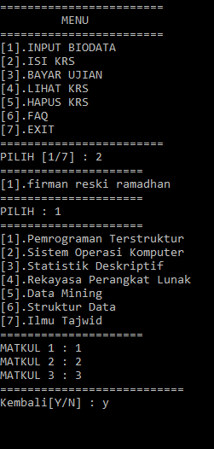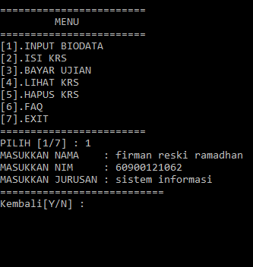

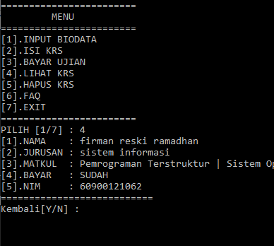

**KESIMPULAN**

**Bahasa Pemrograman C++** adalah bahasa pemrograman komputer yang bisa dipakai untuk membuat berbagai aplikasi (general-purpose programming language), dan merupakan pengembangan dari [bahasa pemrograman C](https://www.duniailkom.com/tutorial-belajar-c-pengertian-bahasa-pemrograman-c/). Bahasa C++ kadang disebut juga sebagai “**C with Classes**“. Ini karena perbedaan paling utama antara bahasa C dan C++ ada di dukungan ke pemrograman berbasis object (object oriented programming). Bahasa C++ sudah mendukung pemrograman berbasis object, sedangkan bahasa C belum. Karena termasuk general-purpose programming language, yakni bahasa pemrograman yang bisa membuat berbagai aplikasi, bahasa pemrograman C++ bisa dipakai untuk membuat aplikasi desktop seperti antivirus, software pengolah gambar (image processing), aplikasi pengolah kata (word processing), hingga untuk membuat compiler bahasa pemrograman lain.